Fecha: 25 de enero de 2015
Boletín de prensa Nº 1238

VICEPRESIDENTE DE LA REPÚBLICA FIRMA PROYECTO PARA MODERNIZAR AEROPUERTO ANTONIO NARIÑO

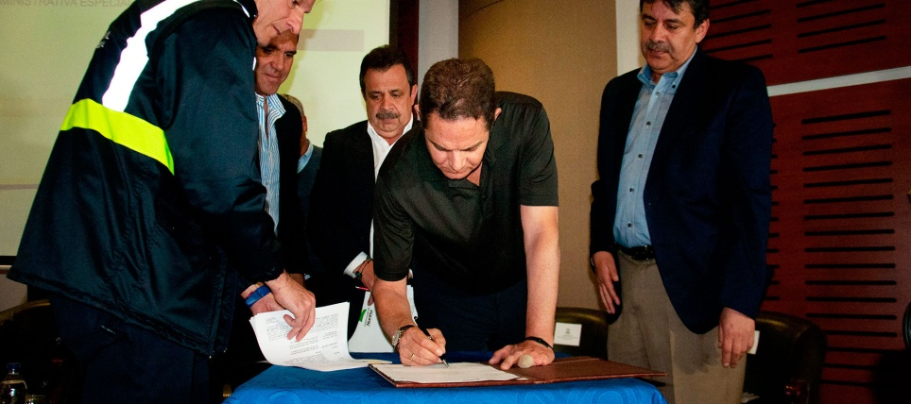

Una inversión que supera los $25 mil millones con los cuales se construirá una nueva torre de control, un edificio administrativo de la Aeronáutica Civil, trabajos de urbanismo alrededor de la terminal aérea, son algunas de las obras que se realizarán en el aeropuerto Antonio Nariño de Chachagüí y que quedaron comprometidos luego de la firma de acta de inicio del proyecto por parte del Vicepresidente de la República Germán Vargas Lleras y el director general de la Aeronáutica Civil Gustavo Alberto Lenis Steffens.

Según el Vicepresidente, en un plazo máximo de 18 meses las obras del nuevo aeropuerto tendrán que ser entregadas. “En junio de este año nos presentarán los estudios definitivos, porque no solo vamos a intervenir el lado tierra, sino el lado aire. Con esto nos comprometemos a mejorar las operaciones, los parámetros logísticos, ampliar el horario y habilitar la operación nocturna. Las inversiones que se requieran de acuerdo a los estudios se ejecutarán con presupuesto de la Aerocivil”.

Por su parte, el alcalde Harold Guerrero López, agradeció el apoyo del presidente Juan Manuel Santos Calderón y al Vicepresidente de la República Germán Vargas Lleras por todas las obras que se realizarán en el aeropuerto. “Este proyecto hoy es una realidad, si logramos la operación nocturna estamos seguros que se disminuirá el costo de los tiquetes aéreos”.

MÁS RECURSOS Y PROYECTOS DE INFRAESTRUCTURA PARA PASTO ANUNCIA VICEPRESIDENTE DE LA REPÚBLICA

Luego de la firma de acta de inicio del proyecto para modernizar el aeropuerto Antonio Nariño de Chachagüí por parte del Vicepresidente de la República Germán Vargas Lleras, el alto funcionario anunció más recursos y proyectos para el municipio de Pasto. El primero de ellos es la entrega de $23 mil millones por parte del Ministerio de Vivienda, Ciudad y Territorio para solucionar la problemática pensional de la Empresa de Obras Sanitarias de Pasto – Empopasto S.A. E.S.P.

El vicepresidente Vargas Lleras también dio a conocer ante el auditorio que luego de la solicitud del alcalde Harold Guerrero López para la construcción de un macro colegio, los recursos también están garantizados. “Se inicia el proceso de licitación para la edificación del macro colegio con recursos del Ministerio de Vivienda, Ciudad y Territorio en el que se invertirán $10 mil millones una vez el municipio de Pasto entregue el lote ubicado junto a la actual institución educativa Ciudadela de la Paz y que beneficiará a 1.440 estudiantes”.

Así mismo, el Vicepresidente de la República recordó que el 28 de febrero se entrega la terminación del acueducto Piedras y se refirió al programa ‘Mi casa ya’ en el que el Gobierno Nacional pretende construir 100 mil unidades de interés social en varios departamentos del país y el cual otorgará $12 millones para la cuota inicial de la vivienda y $8 millones más en subsidio a la tasa de interés del crédito, el programa está orientado a familias cuyos ingresos mensuales sea entre los 2 y 4 salarios mínimos.

CENTRO VIDA PARA EL ADULTO MAYOR DEL MUNICIPIO ES UNA REALIDAD

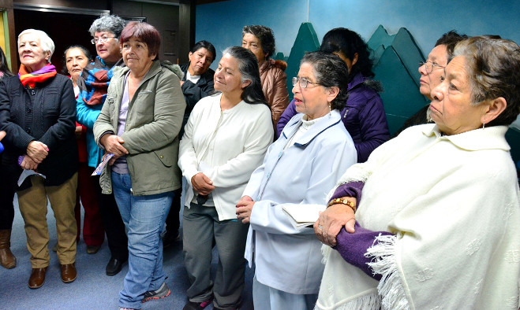

En ocho meses las personas mayores de la capital de Nariño contarán con el Centro Vida, proyecto que cuenta con una inversión de $1.363.412.639 y que pretende atender mensualmente a cerca de 900 personas vinculadas a los programas del Adulto Mayor, así lo informó la Secretaría de Bienestar Social, Laura Patricia Martínez Baquero, quien agregó que la edificación se realizará en el terreno de propiedad del Municipio ubicado en las instalaciones del antiguo Inurbe.

“Este proceso inicia cuando el Alcalde Harold Guerrero López logró obtener a título gratuito la sede donde funciona la Secretaría de Bienestar Social, a partir de ese momento se dio lugar al proceso de legalización del predio y hoy es gratificante contarle a la comunidad que el Centro Vida será una realidad. Ya contamos con los diseños, se ha contratado la obra civil y su interventoría”, manifestó la secretaria de la dependencia.

El Centro Vida tendrá un área destinada para actividades lúdicas y recreativas, donde se prevé dos teatrinos que permitan a este sector poblacional cumplir con sus jornadas culturales. Así mismo, un área de capacitación, donde se adelantará los talleres socio productivos que buscan que las personas mayores hagan un buen uso de su tiempo libre y cuenten con una oportunidad alterna de generar ingresos desde sus hogares lo que contribuirá en su dinámica familiar, igualmente contará con un bloque para cumplir con las brigadas de salud, atención jurídica, psicosocial y otras acciones generadas desde la Secretaría de Bienestar Social, conservará espacios ambientales como un techo verde e iluminación.
La funcionaria puntualizó que el Centro Vida busca garantizar el derecho de las personas mayores y brindarles una atención integral como reconocimiento a la labor que ha cumplido esta comunidad en favor de la sociedad. “Se busca que en el centro además de desarrollar actividades institucionales sea un espacio para que esta población y organizaciones sociales del adulto mayor, puedan contar con espacios para sus actividades, con un trabajo de organización y articulación. Debemos priorizar a la población vulnerable y en la medida en que se de espacios podríamos trabajar con más personas”.

Contacto: Secretaria de Bienestar Social, Laura Patricia Martínez Baquero. Celular: 3016251175

PASTO SEDE DEL FORO INTERNACIONAL: POLÍTICAS URBANO - RURALES PARA PROMOCIÓN DE TRABAJO DIGNO EN CIUDADES INTERMEDIAS

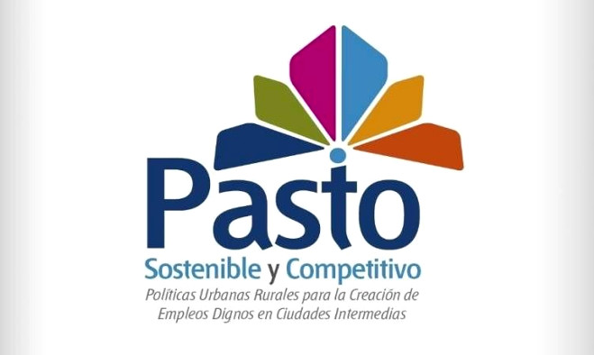

La Alcaldía de Pasto junto a la Red Mundial de Ciudades, Gobiernos Locales y Regionales - CGLU, realizarán el Foro Internacional: 'Políticas urbano - rurales para la promoción de trabajo digno en ciudades intermedias', que tiene como principal objetivo, conocer y reconocer el papel de las urbes intermedias en el desarrollo local y la promoción de empleos dignos.

El Foro que se realizará desde el martes 27 de enero hasta el viernes 30 del mismo mes, busca también dar a conocer las ciudades intermedias en Colombia y sus oportunidades y desafíos económicos y sociales; además, servirá para fortalecer el liderazgo en la organización CGLU y conectar actores y redes para integrar el trabajo en aras de la Conferencia de las Naciones Unidas HABITAT III en 2016.

Alejandra Delgado Noguera, Subsecretaria de Ordenamiento Territorial de la Secretaría de Planeación, explicó que el evento permitirá intercambiar experiencias en torno a las políticas económicas y sociales urbano-rurales y urbano-regionales en ciudades intermedias. "El fin es proponer una hoja de ruta, incluyendo actividades y asociaciones para fortalecer las capacidades de los municipios en la promoción del diálogo social y la creación de empleos".

A Pasto llegarán representantes de ciudades intermedias, asociaciones, redes de ciudades, gobiernos locales, regionales y nacionales de Colombia, Ecuador, Bolivia, Brasil, España, Venezuela, Marruecos, Argentina, Uruguay y delegados de la Organización de Trabajo OIT, sindicatos, empresarios, sociedad civil y universidades.

La agenda tendrá entre otras actividades, visitas de campo para entender los ciclos productivos, las políticas agrarias y de mercados, la articulación territorial urbano-rural, presentaciones de ciudades que ilustren el contexto de los países presentes, mesas redondas sobre políticas, responsabilidades de actores en el desarrollo económico local, líderes los distintos temas de interés, comparación de políticas de regiones como: Argentina, Colombia, Ecuador, Brasil, entre otras actividades.

Se espera al final de éstas jornadas tener un plan de trabajo de ciudades intermedias en la región, confirmar y activar el grupo de trabajo de ciudades intermedias CGLU en América Latina, definir las demandas y acciones: investigación, análisis político, formación, adopción de una hoja de ruta para apoyar el posicionamiento y trabajo digno desde la perspectiva de ciudades intermedias en la agenda global a través de CGLU, la Organización Internacional del Trabajo OIT, Organización Internacional Laboral ILO y Organización para la Cooperación y el Desarrollo Económico OECD.

NATIVOS EXTRANJEROS FORTALECERÁN CONOCIMIENTOS DE INGLÉS EN DOS IEM DE PASTO

En el marco de la iniciativa del Gobierno Nacional 'Colombia Bilingüe 2015-2018', el Ministerio de Educación en alianza con Heart for Change, estructuró el Programa de Formadores Nativos Extranjeros (English Teaching Fellowship Program), y a través de este trae desde Estados Unidos, Inglaterra, Irlanda, Canadá, Jamaica, Serbia, República Checa, Australia y Ghana, entre otros países, a hombres y mujeres que fortalecerán la enseñanza del inglés en instituciones educativas del sector oficial del país.

Para el caso de Pasto, fueron focalizados por el Ministerio de Educación en esta primera fase, dos establecimientos educativos: Institución Educativa Municipal Ciudad de Pasto y Liceo Central de Nariño informó la subsecretaria de Calidad de la Secretaría de Educación, María Elvira de la Espriella, quien informó que este lunes 26 de enero a las 9:30 de la mañana en la Secretaría de Educación, el secretario de la dependencia Jaime Guerrero Vinueza, en compañía de la delegada de bilingüismo de la cartera ministerial, rectores, docentes mentores de los establecimientos beneficiados, entre otras personalidades, darán la bienvenida a las docentes nativas Liasian Lays y María Vorobyeva.

Las educadoras extranjeras iniciarán sus labores el martes 27 de enero en cada una de las instituciones vinculadas al proceso. Posteriormente el 01 de marzo, llegarán dos nuevos docentes nativos quienes reforzarán el trabajo en los establecimientos educativos mencionados para un total de cuatro profesionales.

Este programa que por primera vez implementa el Ministerio de Educación, se desarrollará a través de la co - enseñanza, es decir que, de manera conjunta, los docentes de inglés de Colombia y los nativos, trabajarán en los establecimientos educativos focalizados y beneficiará a estudiantes de 9°, 10° y 11°.

Contacto: Subsecretaria de Calidad Educativa, María Elvira de la Espriella. Celular: 3004820256

DAN A CONOCER NORMATIVIDAD SOBRE TENENCIA DE PERROS DE MANEJO ESPECIAL

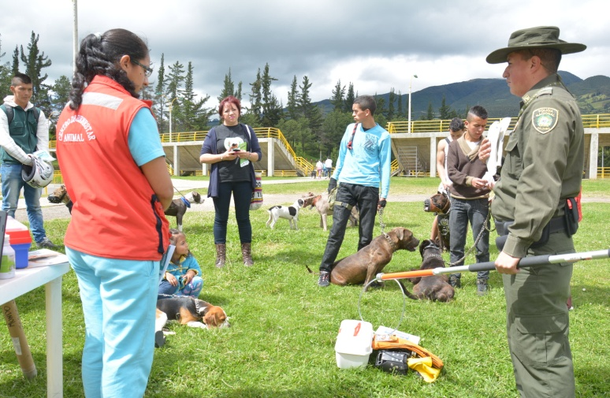

La Alcaldía de Pasto a través de la Secretarías de Gestión Ambiental y Salud, Centro de Bienestar Animal y el Centro de Zoonosis, realizó el lanzamiento de la campaña ‘Con collar y bozal lo puedes pasear, el perro tu mejor amigo’, que tiene como propósito informar a propietarios sobre el manejo de caninos de manejo especial. La iniciativa se desarrolla en el marco de la ley 746 del año 2012 que regula la tenencia de razas de manejo especial o potencialmente peligrosos.

En la jornada, se entregó por solicitud de la Policía Ambiental y Ecológica, algunos elementos para el manejo de animales potencialmente peligrosos, animales maltratados y abandonados entre los que se destacan un trabuco importado de Estados Unidos, collares, bozales, kit veterinario y un botiquín de primeros auxilios.

Al respecto, el patrullero Alexander Delgado, integrante de la Policía Ambiental de la Metropolitana Pasto, agradeció a la Secretaría de Gestión Ambiental por la entrega de estos materiales que contribuyen a prestar un servicio eficaz y eficiente. “La Policía Ambiental es la encargada de atender directamente las quejas de la comunidad en relación a los temas ambientales y animalistas, razón por la cual estos elementos nos facilitarán la atención de casos diarios que se registran en la ciudad”.

La médico veterinaria del Centro de Bienestar Animal, Paola Zambrano Rosero, puntualizó que luego del lanzamiento de la campaña se cumplirá con la visita a los parques del municipio que cuentan con una masiva asistencia para verificar que se cumpla la normatividad y la Policía tomará las medidas cautelares para decomisar y hacer los respectivos comparendos ambientales a los infractores. Finalmente, invitó a los ciudadanos propietarios de perros de manejo especial a registrar sus mascotas en el Centro de Zoonosis ubicado en la carrera 19 Nº 42-43 barrio Pandiaco presentando: carnet de vacunación al día, certificado médico actual, fotocopia de la cédula del propietario, dos fotos del canino y del propietario.

De acuerdo a ley, se informa a la comunidad lo siguiente:

• Si un canino llegase a morder a otro animal o una persona, la Policía Nacional procederá al decomiso del animal agresor por un término máximo de 10 días y la Alcaldía de Pasto hará el seguimiento al proceso legal.
• Los caninos que no tengan debidamente ajustado el bozal, deberán pagar una multa de cinco salarios mínimos diarios legales vigentes.
• Por falta de collar y correa: 10 salarios mínimos diarios legales vigentes, además deberán pagar los costos totales veterinarios o humanos que se requiera a las víctimas en caso de agresión.

Contacto: Centro de Bienestar Animal, Paola Zambrano Rosero. Celular: 3194369732

INICIAN OBRAS DE PAVIMENTACIÓN EN VÍA DE COMUNA 12

Con el fin de iniciar las obras de pavimentación del sector comprendido entre la vía que comunica a los barrios Carlos Pizarro y Nueva Sindagua en la comuna 12 y que beneficia a otros como El Manantial, Orquídeas, Paraíso y Sindagua, la Alcaldía de Pasto a través del Instituto Municipal de la Reforma Urbana y Vivienda – INVIPASTO, las secretarías de Infraestructura, Desarrollo Comunitario, además de la Policía Nacional y la empresa constructora Obras Consorcio Pasto 2014, desarrollaron con líderes y comunidad en general, la socialización y conformación del comité veedor para la pavimentación de cerca de medio kilometro de esta vía que tendrá una inversión que supera los $800 millones.

Mario Enríquez Chenas, director de INVIPASTO manifestó que gracias al esfuerzo conjunto entre la Secretaría de Infraestructura y el instituto, se podrá solucionar una de las necesidades de esta comunidad. “Teniendo en cuenta los nuevos proyectos de vivienda de interés social que se han desarrollado en el sector vamos a mejorar la infraestructura vial. La idea por parte de la Administración Municipal es gestionar más recursos para equipamiento urbano de las zonas de influencia donde se desarrollan los programas”.

De igual forma el secretario de Infraestructura, John Freddy Burbano Pantoja indicó que la dependencia realizará la supervisión y seguimiento de la obra con el fin de asegurar la calidad de la misma a los habitantes del sector.

Daniel Barrantes representante legal de la firma constructora ‘Obras Consorcio Pasto 2014’ y ganadora de la licitación de este proyecto, explicó que se realizará la pavimentación en concreto de aproximadamente 450 metros lineales, con andenes a cada lado, así como la construcción de tres muros de contención. Durante la intervención ante la comunidad, el profesional también manifestó que dentro de la construcción se empleará a mano de obra no calificada del sector.

Mercedes Montilla, presidenta de la Junta de Acción Comunal del barrio Las Orquídeas, expresó que gracias a las viviendas gratuitas que se construyeron en el sector, los vecinos de otras zonas se verán beneficiados con una pavimentación en compensación a los nuevos habitantes que llegaron a la comuna. “Estamos muy agradecidos con el alcalde Harold Guerrero López porque ha sido una persona coherente con el pensamiento comunitario sabiendo interpretar las necesidades de nuestra comunidad”.

Contacto: Director INVIPASTO, Mario Enríquez Chenas. Celular: 3182544376

Pasto Transformación Productiva

Oficina de Comunicación Social
Alcaldía de Pasto

